注解
一:注解的定义:
注解本身没有任何意义，单独的注解就是一种注释，他需要结合其他如反射、插桩等技术才有意义。
注解（Annotation）是元数据的一种形式，提供有关于程序但不属于程序本身的数据。注解对它们注解的代码的操作没有直接影响。

二:什么是元注解

对 注解类 使用其他的注解进行声明 即为元注解

需要 使用 目标注解@Target:声明的注解允许作用于哪些节点；
使用@Retention :声明保留级别

⑴ 目标注解@Target 只能在类上标记该注解,注解标记另一个注解，以限制可以应用注解的 Java 元素类型。
ElementType.ANNOTATION_TYPE 可以应用于注解类型。
ElementType.CONSTRUCTOR 可以应用于构造函数。
ElementType.FIELD 可以应用于字段或属性。
ElementType.LOCAL_VARIABLE 可以应用于局部变量。
ElementType.METHOD 可以应用于方法级注解。
ElementType.PACKAGE 可以应用于包声明。
ElementType.PARAMETER 可以应用于方法的参数。
ElementType.TYPE 可以应用于类的任何元素。

⑵@Retention 注解指定标记注解的存储方式：
RetentionPolicy.SOURCE - 标记的注解仅保留在源级别中，并被编译器忽略。
RetentionPolicy.CLASS - 标记的注解在编译时由编译器保留，但 Java 虚拟机(JVM)会忽略。
RetentionPolicy.RUNTIME - 标记的注解由 JVM 保留，因此运行时环境可以使用它。
注意:@Retention 三个值中 SOURCE < CLASS < RUNTIME，即CLASS包含了SOURCE，RUNTIME包含SOURCE、
CLASS。
下文会介绍他们不同的应用场景
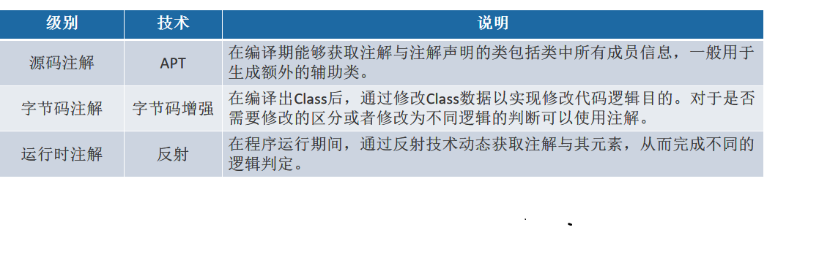

❶RetentionPolicy.SOURCE - 标记的注解仅保留在源级别中，并被编译器忽略。
作用于源码级别的注解，可提供给IDE语法检查、APT等场景使用。
注解处理器 APT:用于处理注解的
编写好的Java源文件，需要经过 javac 的编译，翻译为虚拟机能够加载解析的字节码Class文件。注解处理器APT是 javac 自带的一个工
具，用来在编译时期扫描处理注解信息。 注解处理器是对注解应用最为广泛的场景。在Glide、EventBus3、Butterknifer、Tinker、ARouter等等常用
框架中都有注解处理器的身影。但是你可能会发现，这些框架中对注解的定义并不是 SOURCE 级别，更多的
是 CLASS 级别，别忘了：CLASS包含了SOURCE，RUNTIME包含SOURCE、CLASS。

❷RetentionPolicy.CLASS - 标记的注解在编译时由编译器保留，但 Java 虚拟机(JVM)会忽略。无法在运行期反射获取注解信息。
字节码注解即 字节码增强:直接修改字节码文件

❸RetentionPolicy.RUNTIME - 标记的注解由 JVM 保留，因此运行时环境可以使用它。
运行时注解
注解保留至运行期，意味着我们能够在运行期间结合反射技术获取注解中的所有信息。

注意:
运行时注解 运行时RUNTIME 我们没有办法获取相关的注解信息,
所以我们只能在运行时通过反射获取注解的相关信息

/*
注解类 使用了注解
*/
//@Target(ElementType.TYPE) 只能在类上标记该注解
@Target({ElementType.TYPE,ElementType.FIELD}) // 允许在类与类属性上标记该注解
@Retention(RetentionPolicy.SOURCE) //注解保留在源码中
public @interface Lance {
int value();
String id() ;
}

@Lance(value = 1, id = "2")
public class MainActivity extends AppCompatActivity {}

反射

反射则是一开始并不知道我要初始化的类对象是什么，自然也无法使用 new 关键字来创建对象了。这时候，我们
使用 JDK 提供的反射 API 进行反射调用。反射就是在运行状态中,对于任意一个类,都能够知道这个类的所有属性和
方法;对于任意一个对象,都能够调用它的任意方法和属性;并且能改变它的属性。是Java被视为动态语言的关键。
Java反射机制主要提供了以下功能：
在运行时构造任意一个类的对象
在运行时获取或者修改任意一个类所具有的成员变量和方法
在运行时调用任意一个对象的方法（属性）

